クリーニング所（取次所）を開設される方へ

＜クリーニング所（取次所）を開設する場合＞(クリーニング業法第５条及び第５条の２)
クリーニング所（取次所）を開設しようとする者は、クリーニング所の位置、構造設備、クリーニング師の氏名、従事者数その他必要な事項をあらかじめ施設所在地を管轄する大阪府の保健所に届け出て、検査及び確認を受けなければなりません。
○大阪府の保健所一覧：http://www.pref.osaka.lg.jp/chikikansen/hokensyo/syozaichi.html
- 大阪市、堺市、豊中市、吹田市、高槻市、枚方市、八尾市、寝屋川市及び東大阪市で開設される方は、それぞれの保健所にご相談ください。
- 大阪府では、ロッカー等を設置して、洗濯物の受取り及び引渡しを非対面で行う場合は、クリーニング所（取次所）の届出が必要です。

＜営業開始までの手順＞
別紙「クリーニング所開設届の提出から営業開始までの流れ」をご覧ください。
※届出の時期は、営業開始の概ね１０日前（遅くとも１週間前）までにお願いします。
（開設前の事前相談については随時対応いたします。）

＜開設届出＞
開設の届出にあたっては、次のものが必要です(クリーニング業法施行規則第１条の３関係)
ﾁｪｯｸ欄 |  | 必要書類等 | 備 考
１ | □ | クリーニング所開設届出書（様式第１号） | 【２部】
２ | □ | クリーニング所の平面図、付近見取図（様式第１号）  ※建築図面、住宅地図等の添付でも可  ※ロッカー等を設置し非対面で受取等を行う場合は、寸法図（仕様書）の添付でも可  （図中に詳細事項を追記してください。記入例参照） | 【２部】
３ | □ | 手数料（現金） | 16,000円
４ | □ | 【クリーニング師を業務に従事させる場合】  クリーニング師の免許証 | 【原本】  届出時に窓口で確認後、返却します

-1-

＜使用前検査の確認事項＞
クリーニング業法第３条、大阪府クリーニング業法施行条例第３条
（1）クリーニング所及び業務用車両並びに業務用の機械及び器具は、清潔を保つことができる構造であること。
（2）洗たく物を洗たく又は仕上げを終わったものと終わらないものを区分できる設備を有すること。
（3）感染性の疾病の病原体による汚染のおそれのあるものとして厚生労働省令で指定する洗たく物を取り扱う場合においては、その洗たく物は他の洗たく物と区分できる設備を有すること。
（4）クリーニング所と住居その他の施設が区分されていること。
（5）換気、採光及び照明が十分に行うことが出来る施設構造であること。
（6）洗濯物を収納する容器（運搬容器を含む。以下同じ。）その他の設備は、洗たくの終わったものと終わらないものとに区分できる設備を有すること。
（7）洗たく物を収納する容器その他クリーニング所内の設備を消毒する薬品を備えること。

＜よくあるご質問＞
Ｑ１ クリーニング師の免許証を紛失したのですが。
Ａ１ 免許を取得した各都道府県へ、再交付の手続きについてお問い合わせください。
Ｑ２ 免許証に記載されている氏名に変更があるのですが。
Ａ２ 氏名に変更があることが分かる公的な証明書（戸籍謄本、戸籍抄本等）と変更前の免許証を併せて提出してください。なお、免許証の書換え交付の手続きについては免許を取得した各都道府県へお問い合わせください。
Ｑ３ 開設者（届出者）の名義を変更したいのですが。
Ａ３ 営業の譲渡や、法人間の合併・分割、個人間の相続等については、管轄保健所へお問い合わせください。
Ｑ４ 保健所の確認を受けて既に営業している施設を、同一の場所で建替える又は別の場所へ移転する場合は。
Ａ４ 旧の施設を廃止し、新たに保健所（移転の場合は移転先の管轄保健所）へ開設の手続きをしてください。
Ｑ５ 保健所の確認を受けて既に営業している施設を、増・減築、改装する場合は。
Ａ５ 変更届出の提出又は、改めて施設の開設届出（旧施設の廃止手続き含む）が必要となりますので、管轄保健所へお問い合わせください。
Ｑ６ ロッカー型クリーニング取次所で、取り扱うことができる洗濯物は、どういったものですか。
Ａ６ クリーニング業法施行規則第１条第１号から第４号に規定する洗濯物は取り扱うことができます。

＜クリーニング業法施行規則 抜粋＞
第一条 クリーニング業法第三条第三項第五号に規定する厚生労働省令で定める洗たく物は、次に掲げる洗たく物で営業者に引き渡される前に消毒されていないものとする。
一 伝染性の疾病にかかつている者が使用した物として引き渡されたもの
二 伝染性の疾病にかかつている者に接した者が使用した物で伝染性の疾病の病原体による汚染のおそれのあるものとして引き渡されたもの
三 おむつ、パンツその他これらに類するもの
四 手ぬぐい、タオルその他これらに類するもの
五 病院又は診療所において療養のために使用された寝具その他これに類するもの
-2-

様式第１号（第３条関係）
＜記入例＞
クリーニング取次所
ク リ － ニ ン グ 所 開 設 届 出 書

○○年 ４月 １日
大阪府 ○○ 保健所長 様
届 出 者 住 所 大阪市中央区大手前２丁目○－○

氏 名 株式会社○○ 代表取締役 大阪 太郎
法人にあっては、
名称及び代表者の氏名

クリ－ニング業法第５条第１項の規定により、次のとおりクリーニング所の開設の届出をします。

※以下の情報のうち、「確認済みの証」に記載される、施設名称・施設所在地・営業者名・確認番号、確認年月日については、原則大阪府ホームページで公開します。
フリガナ  名称 | マルマルクリーニングショ  ○○クリーニング所
所在地 | 池田市五月丘○丁目－○－○ ××ビル２階
電話番号 | 072-751-○○○○ |  |  | - 電話番号公開不可
Ｆ Ａ Ｘ | 072-751-○○○○ |  |  | 開設予定年月日 |  | ○○年 ４月 １５日
メールアドレス | ○○○＠○○．ｃｏ．ｊｐ
営業者  （届出者） | フリガナ  氏名又は名称 |  | ｶﾌﾞｼｷｶｲｼｬﾏﾙﾏﾙ ｵｵｻｶﾀﾛｳ  営業者(届出者)が  個人の場合は  本籍､生年月日を  記入してください。  株式会社 ○○ 代表取締役 大阪 太郎
営業者  （届出者） | 本籍  （都道府県） |  |  |  | 生年月日 |  | 年 月 日
営業者  （届出者） | 住所 |  | 大阪市中央区大手前２丁目○－○  直接洗たく物の処理又は受取及び引渡しに関する業務に  従事する方をご記入ください  （常勤、臨時、季節の雇用形態又は勤務形態は問いません）
管理人 | フリガナ  氏名 |  | ﾖﾄﾞﾊﾅｺ  淀 花子
管理人 | 本籍  （都道府県） |  | 大阪府 |  | 生年月日 |  | 昭和○○年○○月○○日
管理人 | 住所 |  | 箕面市温泉町○－○
従事者数 | （ ５ ）人（内クリーニング師数 １ 人）
種別 | □ドライ □ランドリ－ □リネンサプライ □仕上げ ☑取次ぎのみ  指定洗濯物を取扱う場合は、有として  対象の品目を選択してください。  □その他（ ）
消毒洗濯物の  取扱いの有無 | 有 ・ 無 | （品目）□おしぼり □タオル □おむつ □パンツ  ☑病院診療寝具類 □その他（ ）  取次した洗濯物を実際に洗濯するクリーニング所を記載してください。
洗濯物の処理  を行うクリーニング所 | 名 称 | ××ランドリー
洗濯物の処理  を行うクリーニング所 | 所在地 | 茨木市大住町○丁目－○－○
-3-

クリーニング取次所
＜記入例＞
構造設備 | 営業面積 （２９．１）㎡ |  | 仕上品置場 棚（ ４ ）個 |  |  | パイプ （ ６ ）本
構造設備 | 未洗濯物置場（ ２ ）個 |  | ボイラ－ 卓上（ ０ ）台 |  |  | 据付 （ ０ ）台
構造設備 | 脱水機 （ ０ ）台 |  | 水洗洗濯機 （ ０ ）台 |  |  | 洗濯脱水機（ ０ ）台
構造設備 | プレス機 カウス（ ０ ）台 胴（ ０ ）台 万能（ ０ ）台  袖 （ ０ ）台 肩（ ０ ）台
構造設備 | ドライ機
構造設備 | ・溶 剤 名  ・機 能（ﾎｯﾄ・ｺｰﾙﾄﾞ・その他） |  | 能 力  （Kg） | 製造年 | 排液処理装置の  様式  ※テトラクロロエチレンその他の塩素系有機溶剤を使用する場合のみ記入 |  |  |  | 排気回収装置
構造設備 |  |  |  |  | バッキ 活性炭  バッキ・活性炭併用  他（ ） |  |  |  | 有 ・ 無
構造設備 |  |  |  |  | バッキ 活性炭  バッキ・活性炭併用  他（ ） |  |  |  | 有 ・ 無
構造設備 |  |  |  |  | バッキ 活性炭  バッキ・活性炭併用  他（ ） |  |  |  | 有 ・ 無
クリーニング師
フリガナ  氏 名  ﾖﾄﾞﾊﾅｺ  淀 花子 |  | 住 所 箕面市温泉町○－○
 |  | 生年月日 昭和○○年○○月○○日 |  |  | 本 籍  （都道府県） |  | 大阪府
免 許 都道府県（ 大阪府 ） 番号（第 ９９９９ 号）
登録年月日 平成○年○月○日
フリガナ  氏 名 |  | 住 所
 |  | 生年月日 年 月 日 |  |  | 本 籍  （都道府県）
免 許 都道府県（ ） 番号（第 号）
登録年月日 年 月 日
他のクリーニング所の開設又は無店舗取次店の営業の  有無  （詳細については別添一覧のとおり） |  |  |  |  | 有 ・ 無

-4-
クリーニング所（取次店）の平面図
付近の見取図
建築平面図等に下記の注意点を追記し、
「別紙のとおり」とすることも可
○○銀行

↓○○クリーニング所
○○
スーパー
○○町２丁目交差点
○○交番
北
インターネット上の地図提供サービスを印刷して「別紙のとおり」とすることも可
＜記入例＞
クリーニング取次所
ポスト

クリーニング所施設名 ○○クリーニング所

換気扇
パイプ 上下２本
確認済み証
7.55m
3.85m
入 口
受取及び引渡カウンター
棚
棚
棚
棚
パイプ 上下２本庫
パイプ 上下２本庫
連絡先
未洗濯
置場
消毒薬品(カウンターの下)
未洗濯
容器

注意点 １ クリーニング所の面積の計算の根拠となる寸法を記入すること
（寸法は壁の中心から中心までの距離ではなく、室内の寸法です）

２ パイプ、棚、未洗濯容器、未洗濯置場、消毒薬品、換気扇の位置
確認済み証、クリーニング所の連絡先（クリーニング所名称、所在地及び
電話番号）の掲示位置を明示すること

○○駅

コンビニ

-5-

様式第１号（第３条関係）
＜記入例＞
ロッカー型クリーニング取次所

ク リ － ニ ン グ 所 開 設 届 出 書

○○年 ４月 １日
大阪府 ○○ 保健所長 様
届 出 者 住 所 大阪市中央区大手前２丁目○－○

氏 名 株式会社○○ 代表取締役 大阪 太郎
法人にあっては、
名称及び代表者の氏名

クリ－ニング業法第５条第１項の規定により、次のとおりクリーニング所の開設の届出をします。

※以下の情報のうち、「確認済みの証」に記載される、施設名称・施設所在地・営業者名・確認番号、確認年月日については、原則大阪府ホームページで公開します。
フリガナ  名称 | マルマルクリーニングショ ロッカー１ゴウ  ○○クリーニング所 ロッカー１号
所在地 | 池田市五月丘○丁目－○－○ ××ビル２階
電話番号 | 072-751-○○○○ |  |  | - 電話番号公開不可  連絡先をご記入ください
Ｆ Ａ Ｘ | 072-751-○○○○ |  |  | 開設予定年月日 |  | ○○年 ４月 １５日
メールアドレス | ○○○＠○○．ｃｏ．ｊｐ
営業者  （届出者） | フリガナ  氏名又は名称 |  | ｶﾌﾞｼｷｶｲｼｬﾏﾙﾏﾙ ｵｵｻｶﾀﾛｳ  営業者(届出者)が  個人の場合は  本籍､生年月日を  記入してください。  株式会社 ○○ 代表取締役 大阪 太郎
営業者  （届出者） | 本籍  （都道府県） |  |  |  | 生年月日 |  | 年 月 日
営業者  （届出者） | 住所 |  | 大阪市中央区大手前２丁目○－○  直接洗たく物の処理又は受取及び引渡しに関する業務に  従事する方をご記入ください  （常勤、臨時、季節の雇用形態又は勤務形態は問いません）
管理人 | フリガナ  氏名 |  | ﾖﾄﾞﾊﾅｺ  淀 花子
管理人 | 本籍  （都道府県） |  | 大阪府 |  | 生年月日 |  | 昭和○○年○○月○○日
管理人 | 住所 |  | 箕面市温泉町○－○
従事者数 | （ ５ ）人（内クリーニング師数 ０ 人）
種別 | □ドライ □ランドリ－ □リネンサプライ □仕上げ ☑取次ぎのみ  □その他（ ）  指定洗濯物を取扱う場合は、有として  対象の品目を選択してください。  なお、ロッカー型クリーニング取次所では、  病院診療寝具類は取り扱うことができません。
消毒洗濯物の  取扱いの有無 | 有 ・ 無 | （品目）□おしぼり ☑タオル □おむつ □パンツ  □病院診療寝具類 □その他（ ）
洗濯物の処理  を行うクリーニング所 | 名 称 | ××ランドリー
洗濯物の処理  を行うクリーニング所 | 所在地 | 茨木市大住町○丁目－○－○

-6-
ロッカー型クリーニング取次所
＜記入例＞
設置場所の面積をご記入ください
構造設備 | 営業面積 （ １．５ ）㎡ |  | 仕上品置場 棚（ ８ ）個 |  |  | パイプ （ ０ ）本
構造設備 | 未洗濯物置場（ ８ ）個  ロッカー区画数をご記入ください |  | ボイラ－ 卓上（ ０ ）台 |  |  | 据付 （ ０ ）台
構造設備 | 脱水機 （ ０ ）台 |  | 水洗洗濯機 （ ０ ）台 |  |  | 洗濯脱水機（ ０ ）台
構造設備 | プレス機 カウス（ ０ ）台 胴（ ０ ）台 万能（ ０ ）台  袖 （ ０ ）台 肩（ ０ ）台
構造設備 | ドライ機
構造設備 | ・溶 剤 名  ・機 能（ﾎｯﾄ・ｺｰﾙﾄﾞ・その他） |  | 能 力  （Kg） | 製造年 | 排液処理装置の  様式  ※テトラクロロエチレンその他の塩素系有機溶剤を使用する場合のみ記入 |  |  |  | 排気回収装置
構造設備 |  |  |  |  | バッキ 活性炭  バッキ・活性炭併用  他（ ） |  |  |  | 有 ・ 無
構造設備 |  |  |  |  | バッキ 活性炭  バッキ・活性炭併用  他（ ） |  |  |  | 有 ・ 無
構造設備 |  |  |  |  | バッキ 活性炭  バッキ・活性炭併用  他（ ） |  |  |  | 有 ・ 無
クリーニング師
フリガナ  氏 名 |  | 住 所
 |  | 生年月日 年 月 日 |  |  | 本 籍  （都道府県）
免 許 都道府県（ ） 番号（第 号）
登録年月日 年 月 日
フリガナ  氏 名 |  | 住 所
 |  | 生年月日 年 月 日 |  |  | 本 籍  （都道府県）
免 許 都道府県（ ） 番号（第 号）
登録年月日 年 月 日
他のクリーニング所の開設又は無店舗取次店の営業の  有無  （詳細については別添一覧のとおり） |  |  |  |  | 有 ・ 無

-7-
クリーニング所の平面図
付近の見取図
下記の注意点を追記し、
「別紙のとおり」とすることも可
○○銀行

↓○○クリーニング所
ロッカー1号
○○
スーパー
○○町２丁目交差点
○○交番
北
インターネット上の地図提供サービスを印刷して「別紙のとおり」とすることも可
ロッカー型クリーニング取次所
＜記入例＞

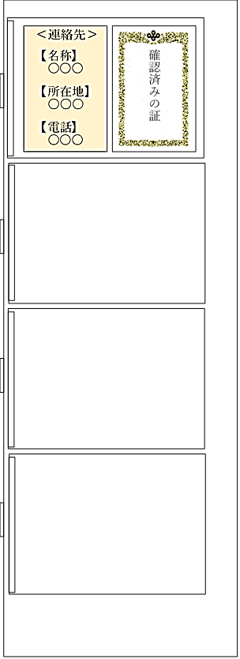
注意点 ※１ クリーニング所の面積は、設置場所の寸法を記入すること
（ロッカー自体の寸法、室内へ設置している場合は室内の寸法等）

※２ 確認済みの証、クリーニング所の連絡先（クリーニング所名称、所在地及び電話番号）の
掲示位置を明示すること

※３ ロッカー各区画に、洗濯物の種類、洗濯物の処理方法を表示等すること
なお、下着等を扱う場合は、消毒又は、消毒の効果を有する方法により洗濯する旨の
表示等をすること
1m
1.5m
確認済みの証 ※２
連絡先 ※２
クリーニング所施設名 ○○クリーニング所 ロッカー１号
コンビニ
○○駅
ポスト
横
前
2m

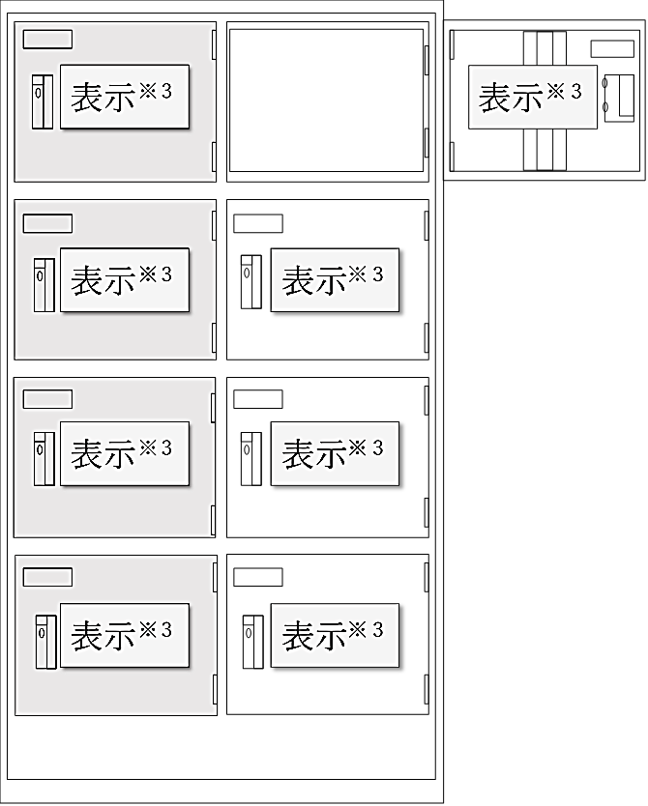
-8-

